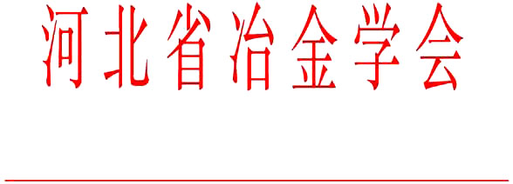

冀冶学会[2016] 05号

关于召开第三届钢锭制造技术与管理研讨会通知
各有关单位：
由河北省冶金学会、重机行业炼钢分会、中国金属学会特殊钢分会特钢冶炼学术委员会共同主办，冶金交流中心承办的“第三届钢锭制造技术与管理研讨会”定于2016年5月12日在山东省淄博市阳光海岸大酒店召开。
目前，在中国制造2025的大背景下，冶金相关的装备制造企业正在大力进行结构调整和智能制造转型升级，通过加快技术创新和科学管理，加强钢铁行业生产加工与下游用钢行业需求对接，满足我国高端机械制造业对钢材质量稳定性和一致性的要求。此次会议将围绕钢锭上下游工艺技术、管理技术，提高钢铁产品质量，推动企业节能减排，实现重机和钢铁企业的炼钢、浇注工艺技术、管理创新成熟经验，相互学习，相互促进，进行学术交流，达到共同发展的目的。会议特邀北京科技大学、上海大学、中科院金属所、上重、一重及特钢企业代表和教授专家围绕“装备智能化制造、钢锭洁净钢生产技术、品种钢开发、钢锭的凝固技术、特殊钢冶炼与浇注生产技术”等热门议题作专题报告并与参会者交流答疑。
现将会议有关事宜通知如下：
一、会议时间：2016年5月12-13日（会期二天 ）
二、报到时间：2016年5月11日全天
三、会务费：
1、相关省学会和冶金交流中心会员单位1600元/人（包括资料费、交通费、考察费）；非会员单位1800元/人；各相关设备辅助单位2500元/人。会议统一安排食宿，费用自理（普通房210元/间，豪华房240元/间）。随行司机和家属800元／人。
2、为了满足各类企业及新技术、新产品的展示和形象宣传需要，会议设立大会协办、赞助等项目，并征订会刊、专题发言、展位等宣传项目。
四、参加会议人员：
1.相关省金属（冶金）学会秘书长及代表；
2.各企业相关技术主管和技术骨干；
3.院校教授学者、设计院（所）相关科技人员；
4.相关企业有关高端新型设备、技术，工程厂商等的管理人员。
五、其它：
1.因购票需要实名制，参会代表提前购置返程票。
2.请参会代表务必于4月25日前将参会回执传真至0311-83499578或邮箱：yejinzg@126.com，以便我们妥善安排会务。
六、联系人：
河北省冶金学会：张敬民 13933074669 0311—85689536
冶金交流中心： 尚美诺 15230111569 0311—83499578
刘 梅 13932128146
冶金学会网址：www.hbsyjxh.org 邮箱：hbsyjxh@126.com

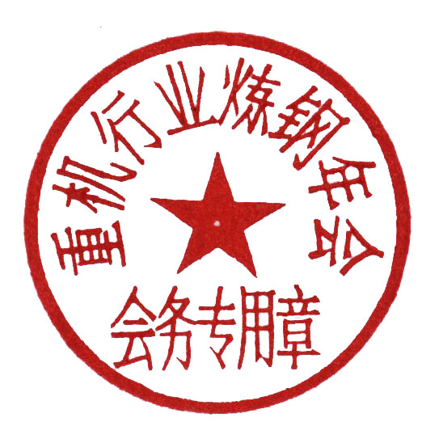
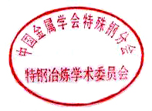
冶金交流中心 ：www.yejinzg.com 邮箱：yejinzg@126.com

2016年3月15日
主题词： 第三届 钢锭制造技术与管理 研讨会 通知
抄 报： 中国金属学会 河北省科学技术协会
河北省冶金学会办公室 2016年3月 15日印发

会 议 回 执
发票票头
纳税人
识别号
姓 名 |  | 性别 | 职务／职称 | 手机 | 电子邮箱
包间（ ） 合住（ ）
备 注
注：请将参会回执于4月25日前传真至：0311-83499578 或发送邮箱至：yejinzg@126.com
七、会议地点：淄博市阳光海岸大酒店
（详细地址：淄博市张店区鲁泰大道与张桓路交叉路北100米）
总机：0533-3191999 联系人：曲小风18053390633
八、乘车路线图：
1.自驾：济青高速方向自淄博出口下----淄博方向----金晶大道---鲁泰大道-----张桓路----阳光海岸大酒店（见示意图）
2.飞机：济南机场大巴（电话0533-7977777）---淄博鲁中候机楼(约80分钟60元)---阳光海岸大酒店（打车起步价7.5元）
3.火车：淄博火车站打车到酒店约10公里（20元左右）
淄博火车站乘公交35路，到刘东村站下，步行至阳光海岸大酒店

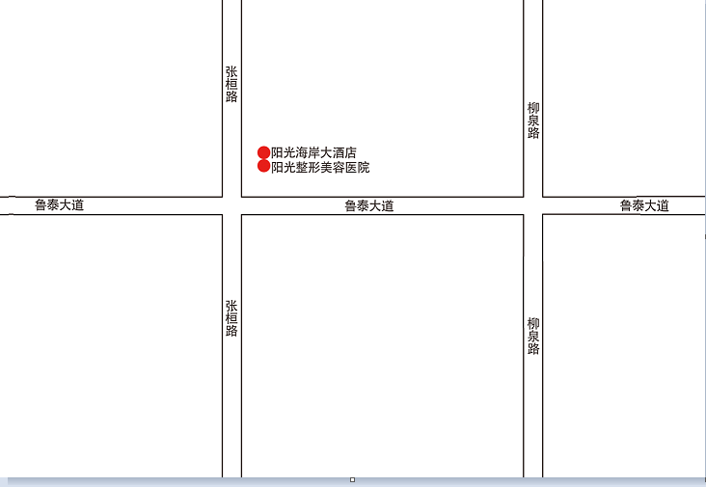
1

